Tillsynsbegäran – information om höga naturvärden och fridlysta arter i avverkningsanmälan A 73598-2021 i Sala kommun
Denna tillsynsbegäran behandlar höga naturvärden i avverkningsanmälan A 73598-2021 i Sala kommun som inkom 2021-12-22 och omfattar 1,3 ha.
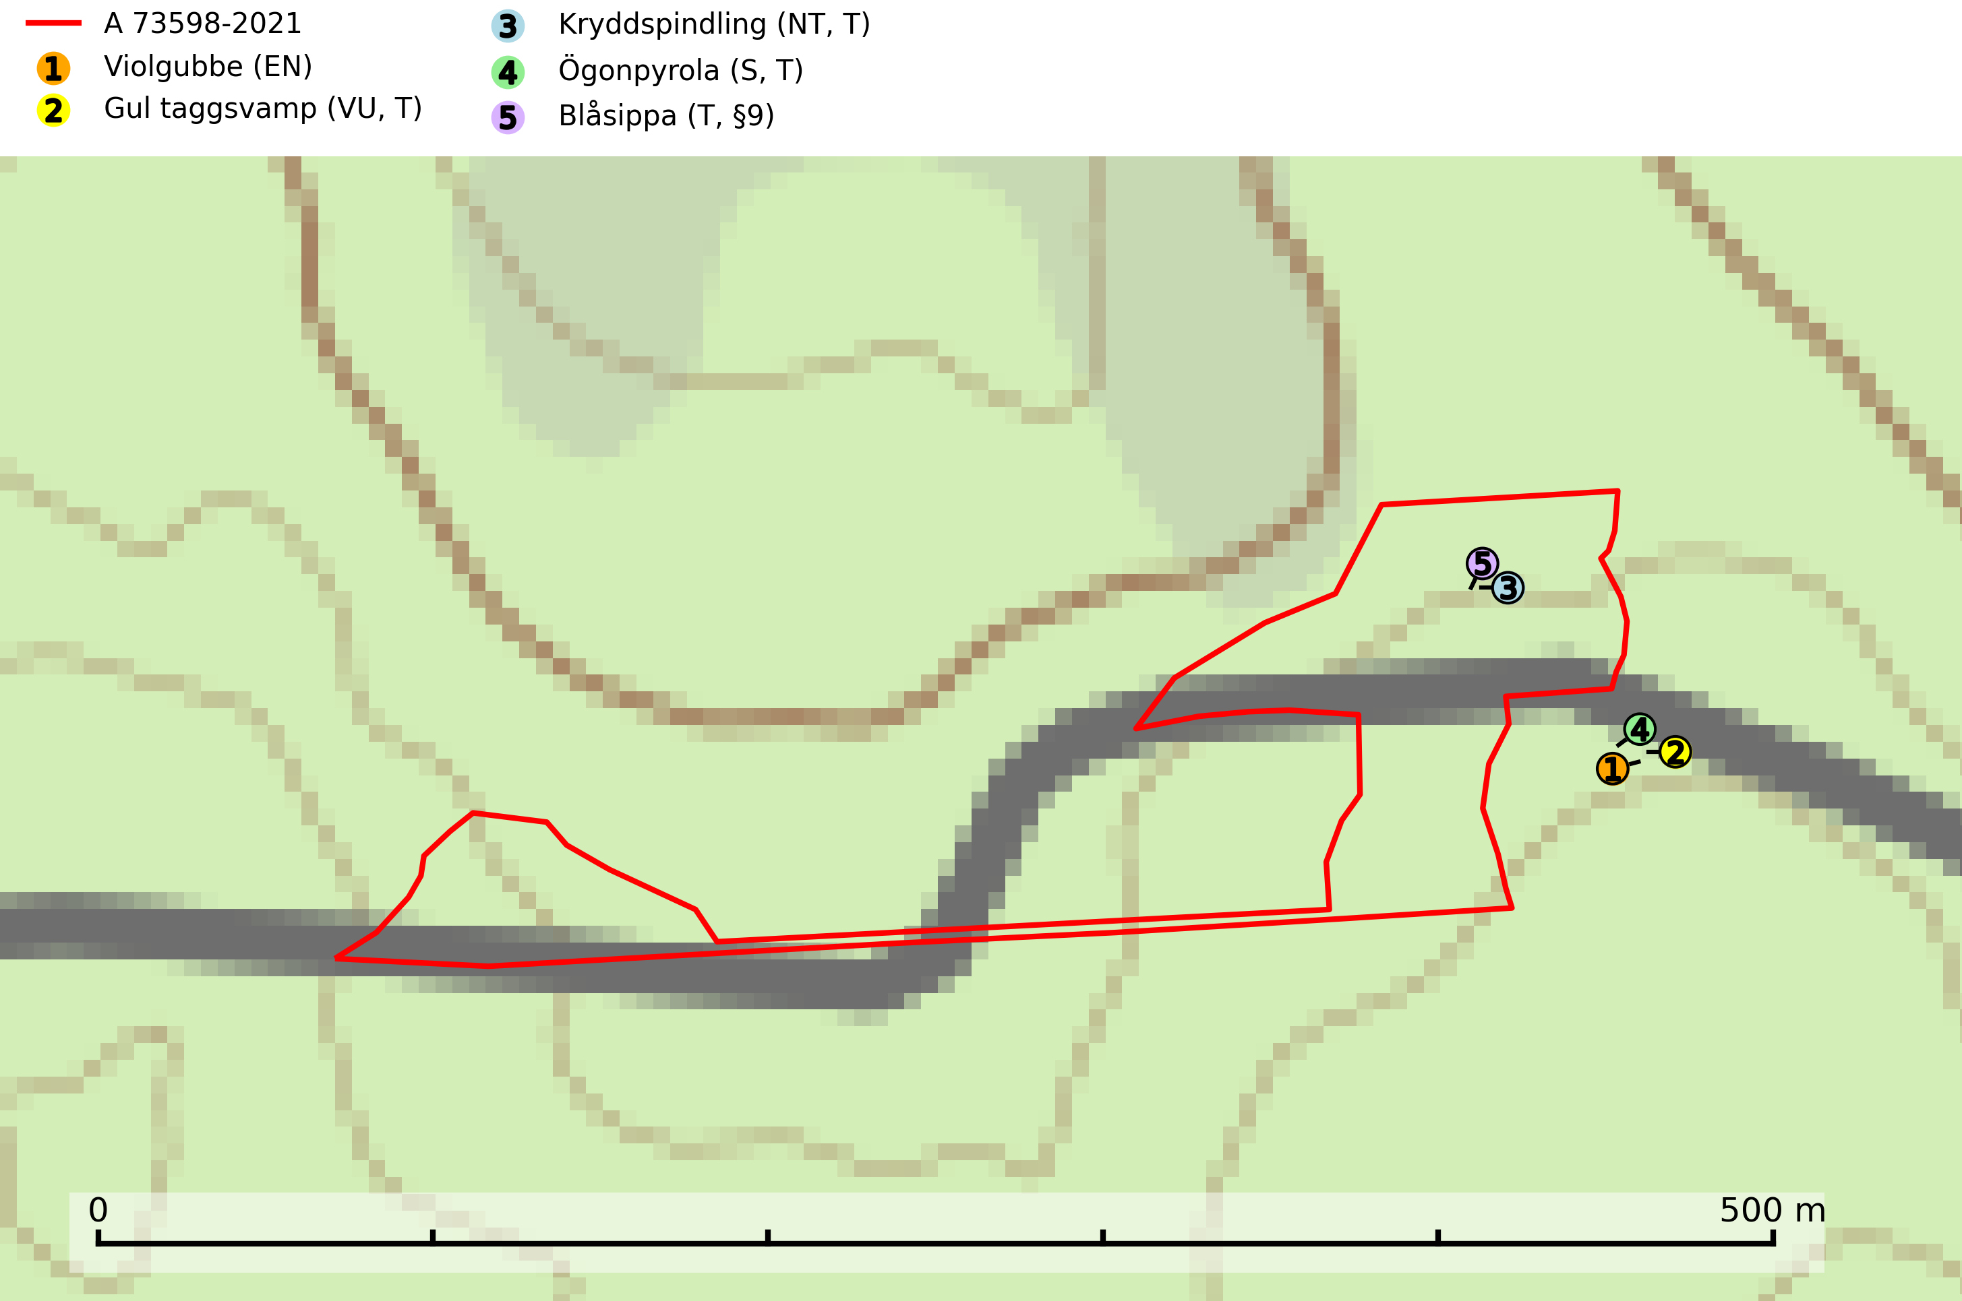
Figur 1. Fyndplatser för naturvårdsarter i och inom 24 meter från avverkningsanmälan. Markörer utan svart kant är placerade på fyndplatsen. Markörer med svart kant är placerade vid sidan av fyndplatsen har ett svart streck som visar fyndplatsens exakta position. Kartans mittpunktskoordinat är N 6669514, E 591611 i SWEREF 99 TM.
I och inom 24 meter från avverkningsanmälan finns fynd av 5 naturvårdsarter, varav 3 är rödlistade, 1 är fridlyst, 4 är typiska (T) och 1 är signalart (S): violgubbe (EN), gul taggsvamp (VU, T), kryddspindling (NT, T), ögonpyrola (S, T) och blåsippa (T, §9). Se Figur 1.

Tillsynsbegäran
Vi begär härmed att Skogsstyrelsen fattar beslut enligt miljöbalken som säkerställer att skogens höga naturvärden bevaras samt att EU-lagstiftning efterlevs och att artskyddsbrott förhindras.
Vi önskar även ta del av de ställningstaganden och beslut som myndigheten meddelar till följd av aktuell avverkningsanmälan och föreningens inlaga (se 34 § förvaltningslagen).

Naturvårdsarter och fridlysta arter
Nedan följer beskrivningar av de naturvårdsarter och fridlysta arter som har sina livsmiljöer och växtplatser i den avverkningsanmälda skogen. De påträffade naturvårdsarterna är ett tydligt kvitto på att det rör sig om en skog med höga naturvärden.
Violgubbe (EN) är en starkt hotad art som bildar mykorrhiza med gran och bok och ev. andra trädslag i äldre ängsgran- och ängsbokskog med lång kontinuitet, främst på kalkrik mark. Arten är placerad högst upp i Skogsstyrelsens värdepyramid för bedömning av skog med höga naturvärden och indikerar alltid skogsområden med höga naturvärden. Det största hotet mot arten är skogsavverkning och den omfattas av ett åtgärdsprogram för hotade arter (ÅGP). Violgubben överlever inte en slutavverkning och verkar dessutom ha svårt att etablera sig i yngre skogsbestånd (SLU Artdatabanken, 2026; Nitare & Skogsstyrelsen, 2019; Aronsson, 2006).
Gul taggsvamp (VU) bildar mykorrhiza med gran i äldre barrskog med lång kontinuitet. Förekommer på kalkrik eller annan basiskt påverkad mark, ofta i källpåverkade miljöer. Den totala populationen i landet har minskat kraftigt och bedöms fortsätta minska till följd av avverkning av äldre barrskog med lång trädkontinuitet. Minskningstakten överstiger gränsvärdet för sårbar (VU). Arten tål inte en slutavverkning utan kräver ett kontinuerligt äldre trädskikt med gran. Slutavverkning, kraftig gallring och skogsmarksgödsling måste helt undvikas och lokalerna bör skyddas formellt. Gul taggsvamp är typisk art för 9050 Näringsrik granskog (SLU Artdatabanken, 2026).
Kryddspindling (NT) signalerar örtrika granskogar som normalt har höga naturvärden. Oftast växer den i äldre granskog på kalkrikt underlag och svampen är en mycket användbar signalart för denna miljö. Den utgör en viktig karaktärsart för all äldre kalkbarrskog med lång trädkontinuitet av gran. På lokalerna förekommer nästan alltid många ovanliga och rödlistade arter. Den totala populationen i landet har minskat och bedöms fortsätta minska till följd av avverkning av äldre barrskogar. Kryddspindling är typisk art för 9050 Näringsrik granskog (Nitare & Skogsstyrelsen, 2000; SLU Artdatabanken, 2026).
Ögonpyrola är normalt en bra signalart som visar på områden med höga naturvärden och stabila förhållanden, särskilt inom näringsfattiga trakter. Växten är mycket känslig för markskador och försvinner snabbt efter slutavverkning. Den hotas också av skogsgödsling och markavvattning. Ögonpyrola är typisk art för 9010 Taiga och 9070 Trädklädd betesmark (Nitare & Skogsstyrelsen, 2019; SLU Artdatabanken, 2024).
Blåsippa (§9) är typisk art för 9050 Näringsrik granskog, 9020 Nordlig ädellövskog och 8240 Karsthällmarker (SLU Artdatabanken, 2025).

